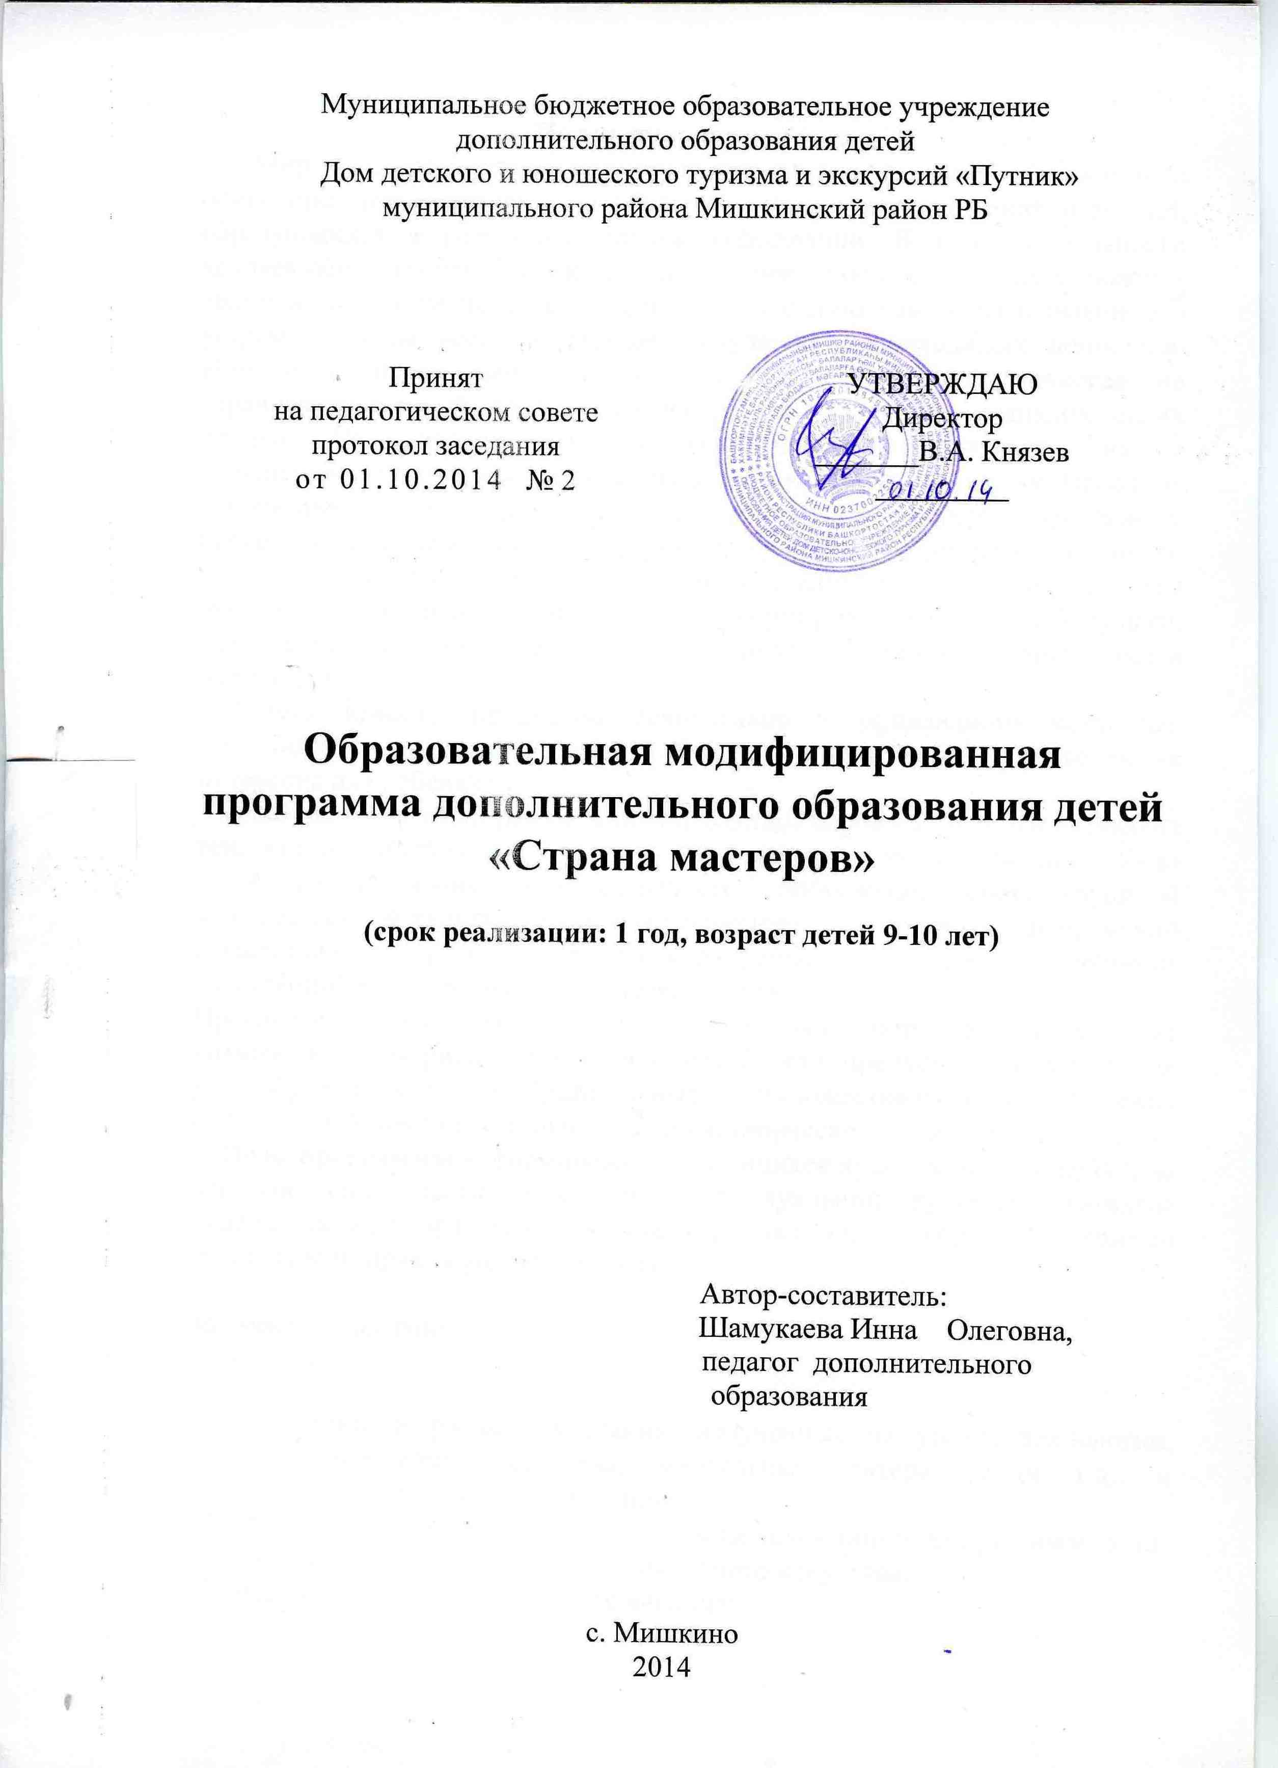
Пояснительная записка
Мир, в котором сегодня живет человек, заставляет людей искать четкие ориентиры, преодолевать разноречивость многих представлений и знаний, образующихся в результате потока информации. В поисках цельности человек обращает свой взор к истории, стремится осмыслить себя в сложных связях не только не только с настоящим, но и с прошлым. Здесь внимание его устремляется на все, что рождает ощущение непреходящих ценностей. Именно к таким ценностям относит он нестареющее, никогда не утрачивающее своей привлекательности художественное мышление своих предков. Не случайно сегодня выходит изрядное количество книг и материалов по народному декоративно – прикладному искусству. Народное декоративно – прикладное искусство воспитывает чуткое отношение к прекрасному, способствует формированию гармонично развитой личности. Основанное на глубоких художественных традициях, народное искусство входит в глушь, благотворно влияет на формирование человека будущего. Все чаще произведения декоративно – прикладного искусства проникают в быт людей.
Видеть красоту предметов декоративно - прикладного искусства, попробовать изготовить их своими руками, это ли не важно, это ли не интересно для ребенка?
Образовательная программа дополнительного образования детей актуальна тем, что она широко и многосторонне раскрывает художественный образ вещи, слова, основы художественного изображения, связь народной художественной культуры с общечеловеческими ценностями. Одновременно осуществляется развитие творческого опыта учащихся в процессе собственной художественно-творческой активности.
Программа вводит ребенка в удивительный мир творчества, дает возможность поверить в себя, в свои способности, предусматривает развитие у обучающихся изобразительных, художественно-конструкторских способностей, нестандартного мышления, творческой индивидуальности.
Цель программы – формирование у учащихся художественной культуры как составной части материальной и духовной культуры, развитие художественно-творческой активности, овладение образным языком декоративно- прикладного искусства.

Задачи программы
обучающие:
- закреплять и расширять знания, полученные на уроках технологии, изобразительного искусства, математики, литературы и т.д., и способствовать их систематизации;
- знакомить с основами знаний в области композиции, формообразования, цветоведения, декоративно – прикладного искусства;
- раскрыть истоки народного творчества;
- формировать образное, пространственное мышление и умение выразить свою мысль с помощью эскиза, рисунка, объемных форм;
- совершенствовать умения и формировать навыки работы нужными инструментами и приспособлениями при обработке различных материалов;
- приобретение навыков учебно-исследовательской работы.
развивающие:
- пробуждать любознательность в области народного, декоративно-прикладного искусства, технической эстетики, архитектуры;
- развивать смекалку, изобретательность и устойчивый интерес к творчеству художника, дизайнера;
- формирование творческих способностей, духовной культуры;
- развивать умение ориентироваться в проблемных ситуациях;
воспитывающие:
- осуществлять трудовое, политехническое и эстетическое воспитание школьников;
- воспитывать в детях любовь к своей родине, к традиционному народному искусству;
- добиться максимальной самостоятельности детского творчества.
Организация деятельности кружка.
Программа работы творческого объединения рассчитана на двухгодичное обучение. Количество детей в группе для освоения программы - 15 человек.
Режим работы кружка – 3 занятия в неделю по 2 часа.
Структура программы
Программа кружка «Страна мастеров» основана на принципах природособразности, последовательности, наглядности, целесообразности, доступности и тесной связи с жизнью.
Программа предусматривает преподавание материала по «восходящей спирали», то есть периодическое возвращение к определенным темам на более высоком и сложном уровне. Все задания соответствуют по сложности детям определенного возраста.
Изучение каждой темы завершается изготовлением изделия, т.е. теоретические задания и технологические приемы подкрепляются практическим применением к жизни. Программа предполагает работу с детьми в форме занятий, совместной работы детей с педагогом, а также их самостоятельной творческой деятельности.

В программу включены следующие разделы:
- Работа с бумагой
- Ниточная страна
- Остров ненужных вещей
- Лепка
- Работа с тканью
- Работа с бисером
- Работа с природным материалом.
- Вышивка.
- Творческий проект
- Выставки, экскурсии, праздники.
Содержание всех разделов построено по следующему алгоритму:
- Исторический аспект
- Связь с современностью
- Освоение основных технологических приемов, выполнение учебных заданий
- Выполнение творческих работ (индивидуальных, групповых или коллективных)
Программа ориентирует обучающихся на самостоятельность в поисках композиционных решений, в выборе способов приготовления поделок. Программой предусмотрен творческий проект по теме декоративно-прикладного искусства, а также в нее включены участие в конкурсах и на выставках.
Формы и методы
Приоритет отдается активным формам преподавания:
- Практическим: упражнения, практические работы, практикумы;
- Наглядным: использование схем, таблиц, рисунков, моделей, образцов;
- Нестандартным: эстафета творческих дел, конкурс, выставка-презентация,
Сочетание индивидуальных, групповых и коллективных форм работы.
Характеристика ожидаемых результатов.
В результате обучения в кружке в уч-ся должны получить знания:
- о материалах, инструментах; о правилах безопасности труда и личной гигиены при обработке различных материалов;
- в области композиции, формообразовании, цветоведения;
- об особенностях лепных игрушек;
- о способах аппликации в народном искусстве (ткань, бумага, кожа, солома) сочетание аппликации с вышивкой;
умения:
1.работать нужными инструментами и приспособлениями;
2.последовательно вести работу ( замысел, эскиз, выбор материала и рисовать кистью элементы растительного орнамента;
3.вышивать, создавать композицию из цветов, располагая их на панно;
Реализация этих принципов будет достигнута при внедрении в практику следующих путеводных положений:
1. Всеобщая талантливость детей: нет неталантливых детей, а есть те, которые еще не нашли своего дела.
2. Превосходство: если у кого-то что-то получается хуже, чем у других, значит, что-то должно получиться лучше - это "что-то" нужно искать.
3. Неизбежность перемен: ни одно суждение о человеке не может считаться окончательным.
4. Успех рождает успех: основная задача - создать ситуацию успеха для всех детей на каждом занятии, прежде всего для недостаточно подготовленных: важно дать им почувствовать, что они не хуже других.
5. Максимум поощрения, минимум наказания.
Форма подведения итогов реализации программы дополнительного образования детей – выставки.

Учебно-тематический план
№ | Тема | Количество часов
1. | Вводное занятие | 2 | 1 | 1
2. | «В чудесном лесу» | 22 | 4 | 18
3. | «Бумажный город» | 36 | 6 | 30
4. | «Ниточная страна» | 28 | 6 | 22
5. | «Остров ненужных вещей» | 26 | 4 | 22
6. | «Лоскутный город» | 22 | 4 | 18
7. | «Дворец бисера» | 10 | 2 | 8
8. | «Пластилиновая страна» | 14 | 3 | 11
9. | Работа с соленым тестом | 20 | 4 | 16
10. | Вышивка | 24 | 4 | 20
11. | Творческий проект | 10 | 2 | 8
12. | Итоги за год | 2 |  | 2
 | Всего | 216 | 40 | 176
Содержание программы
1. Вводное занятие (2ч)
Содержание работы кружка. Обозначаются основные темы, которые будут изучены в процессе прохождения программы. Организационные вопросы. Правила поведения в кружке. Правила техники безопасности.
Рисование «Страны мастеров».

2. «В чудесном лесу»(22).
Тема 1.«Лес и его обитатели». Беседа, рисование (2ч)
Тема 2. Экскурсия в осенний лес (4ч)
Тема 3. Аппликация из соломы. Изготовление герба Мишкинского района (4ч)
Тема4. «Хлорография» беседа, выполнение композиции из цветов и листьев (2ч)
Тема 5. «В мире животных». Изготовление животных из шишек и желудя(2ч)
Тема 6. «Летняя композиция». Коллективная работа (2ч)
Тема 7. Панно из семян. Выполнение башкирского узора (2ч)
Тема 8.Украшения из ягод и семян. (2ч)
Тема 9. Мозаика с использованием семян, камешек и листьев (2ч)

3. «Бумажный город» (36)
Тема 1. Виды бумаги и картона. Исторические сведения о бумаге. Работа с бумагой: разметка, измерение (2ч)
Тема 2. Аппликация из бумаги. (2ч)
Тема 3. Мозаика из бумаги (2ч)
Тема 4. Оригами (2ч)
Тема 5. Узоры из бумажных лент.народные узоры(4ч)
Тема 6. Изготовление открыток с народным орнаментом (2ч)
Тема 7.Букет цветов из бумаги.Разные техники выполнения (4ч)
Тема 8. Вырезание снежинок (2ч)
Тема 9. «Георгины». Объемная аппликация (2ч)
Тема 10. Блокнот с марийским орнаментом (2ч)
Тема 11.Закладка. Плетение из бумаги (2ч)
Тема 12.Открытка из салфеток (2ч)
Тема 13. Игрушки из бумаги (2ч)
Тема 14.Рисование башкирски матрешек(2ч)
Тема 15. Экскурсия в типографии (4ч)

4.Ниточная страна (28ч)
Тема 1. Нитки.Виды ниток (2ч)
Тема 2. Аппликация из нарезанных ниток (2ч)
Тема 3. «Шарики». Украшение из ниток. Венки (2ч)
Тема 4.Изонить .Заполнение угла. Заполнение окружности (2ч)
Тема 5.«Цветок».Композиция из изонити(2ч)
Тема 6.Шерсть. Мокрое валяние. (4ч)
Тема 7. «Утенок». Коллективное панно из распущеных и нарезанных ниток(4ч)
Тема 8. «Колобок». Игрушка-кокон (2ч)
Тема 9.Изготовление образцов плетения, фенечек(2ч)
Тема 10. Классификация поясов по способам изготовления.Плетение поясов разными способами(4ч)
Тема 11. Изготовление народы кукол-мартиничек из ниток(2ч)

5. «Остров ненужных вещей» (24ч)
Тема 1. Аппликация из фантиков (2ч)
Тема 2. «Букет». Панно из карандашных стружек (2ч)
Тема 3. Конструирование из спичечных коробков (2ч)
Тема 4. «Сердечко с карманом». Краткие сведения об изготовлении клеёнки. Выполнение поделки(2ч)
Тема 5. Круговой орнамент. Аппликация из пластилина на диске (2ч)
Тема 6. «Солнышко моё». Поделка из диска и цветной бумаги (2ч)
Тема 7. Поделка из разового стакана и бумаги: «Доктор Айболит», «Барашка» (2ч)
Тема 8. Аппликация из яичной скорлупы (краткая информация,эскиз,подготовка материала и основная работа) (4ч)
Тема 9.Панно из пластиковых бутылок (2ч)
Тема 10. Плетение корзины из газеты (2ч)
Тема 11. Аппликация из опилок (2ч)

6. «Лоскутный город» (22)
Тема 1. Ткань. Свойства тканей. Работа с тканью (2ч)
Тема 2. Аппликация из лоскутков (2ч)
Тема 3.Изготовление народных кукол (8ч)
Тема 4.Швы. Повторение швов (2ч)
Тема 5.«Медвежонок». Шитьё сумки (4ч)
Тема 6.«Мышка». Поделка из ткани (2ч)
Тема 7. Цветы из ткани (2ч)

7. «Дворец бисера» (10)
Тема 1. Бисер. История бисера и его использование (2ч)
Тема 2. «Браслет». Изготовление украшений из бисера(с 1-ой и 2-мя нитками) (4ч)
Тема 3. «Стрекоза». Изготовление брелка из бисера (4ч)

8. «Пластилиновая страна» (14ч)
Тема 1. Краткие сведения. Повторений правила работы. Лепка простых форм (2ч)
Тема 2. «Матрешка». Мозаика из пластилина (2ч)
Тема 3. Лепка по замыслу детей (2ч)
Тема 4. «Ваза». Изготовление из бутылки, пластилина и семян с нац. орнаментом (4ч)
Тема 5. «Мой родной край». Коллективная композиция (2ч)
Тема 6 . «Башкирская утварь». Лепка кувшина из пластилина (2ч)

9. Работа с соленым тестом (20ч)
Тема 1. Материалы и инструменты. Лепка мелких деталей (2ч)
Тема 2.Лепка украшений из соленого теста (2ч)
Тема 3.Плетенные косы и венки из теста (2ч)
Тема 4. «Матрешка». Изготовление композиции (4ч)
Тема 5.« Ангел». Лепка объемной фигуры (4ч)
Тема 6. «Ежик». Лепка объемной фигуры (4ч)
Тема 7. Выполнение изделий детей по желанию(2ч)

10. Вышивка (24ч)
Тема 1. Беседа о вышивке. Виды вышивки. Рисование узоров.(2ч)
Тема 2. Контурная вышивка (оформление краев изделия, перевод рисунка на ткань, вышивка) (6ч)
Тема 3. Вышивка крестиком на полотенце (выполнение бахромы, перевод рисунка на ткань, вышивка) (8ч)
Тема 4. Вышивка гладью (оформление краев изделия, перевод рисунка на ткань, вышивка) (8ч)

11. Творческий проект (8ч)
Тема 1. Декоративно-прикладное искусство народов, проживающих в нашей республике (2ч)
Тема 2. ДПИ русского народа(2ч)
Тема 3. ДПИ башкирского народа (2)
Тема 4.ДПИ марийского народа (2ч)
12. Итоги за год (2)
Что мы узнали. Чему мы научились. Выставки работ.

Литература
1. Андриянов П.Н. Развитие технического творчества в трудовом обучении учащихся. М., 1985.
2. Ахмеров Р.Б. Об истоках декоративно-прикладного искусства башкирского народа. Уфа: Китап, 1996.
3. Аппликационные работы в начальных классах, «Просвещение», Москва, 1990 г.
4.Декоративно-прикладное искусство в школе. А.С. Хворостов»., «Просвещение», Москва, 1988 г.
5. Мир игрушек и поделок. О. В. Парулина. 2000.
6. Сказочный мир бисера. Ткаченко Т.Б., Стародуб К.И. издательство "Феникс", 2004
7. Чудесные поделки из бумаги, «Просвещение», Москва 1992 г.
8. Шевчук Л.В. Дети и народное творчество. М., 1985.

